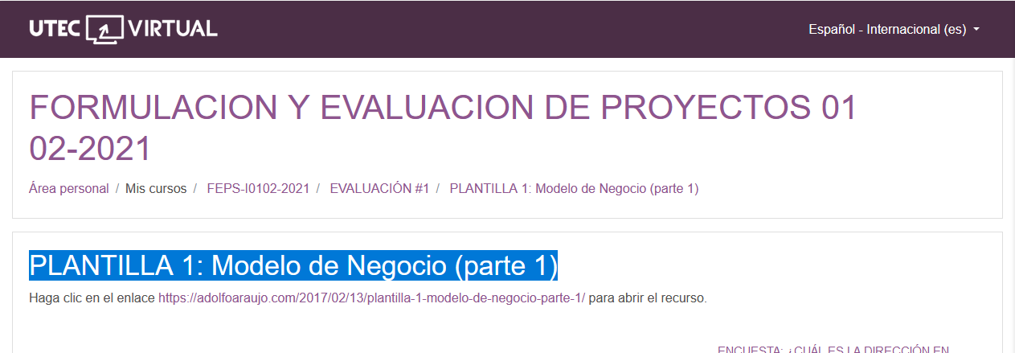

[Emprender con Tecnologías de Información](https://adolfoaraujo.com/)

Emprendimiento, Administración de Proyectos y Tecnologías de Información y Comunicación. Por: Adolfo J. Araujo J.



* [Acerca de Adolfo Araujo](https://adolfoaraujo.com/acerca-de-mi/)
* [Mercadeo online](https://adolfoaraujo.com/mercadeo-por-internet/)
* [¿Eres Emprendedor?](https://adolfoaraujo.com/quieres-ser-emprendedor/)
* [Introducción a Lean Startup](https://adolfoaraujo.com/2016/12/08/introduccion-a-lean-startup/)
* [Twitter](http://twitter.com/ajaraujo)

• [Facebook](https://www.facebook.com/AdolfoJAraujoJ)

• [LinkedIn](https://www.linkedin.com/in/ajaraujo/)

• [Instagram](https://www.instagram.com/adolfojaraujo/)

• [Youtube](https://www.youtube.com/channel/UCBMifDjgEpGhRLMGUmqXpMQ)

**PLANTILLA 1: Modelo de Negocio (parte 1)**

Publicado por[ajaraujo](https://adolfoaraujo.com/author/adolfoaraujo/)[febrero 13, 2017](https://adolfoaraujo.com/2017/02/13/plantilla-1-modelo-de-negocio-parte-1/)

Publicado en [01- Idea empresarial](https://adolfoaraujo.com/category/01-idea-empresarial/), [Lean Startup](https://adolfoaraujo.com/category/01-idea-empresarial/lean-startup/)

**1- Lista de Beneficiarios Potenciales que Pueden Obtener Algo de Valor Satisfaciendo Sus Deseos o Necesidades.**

1. Personas o entidades que se pueden beneficiar con nuestro producto,
2. Comunidades
3. Medio ambiente
4. Otras entidades

**1.2-  Diferencia entre el cliente que paga y el usuario que lo utiliza**

identifcadando con un simbolo de dólar ($) quienes pueden pagar de la lista anterior

**1.3- ¿Dividir los segmentos de consumidores amplios en más específicos?**

**Segmento de Consumidor 1:**

* Consumidor espécífico 1.1
  + Problema principal 1.1.1
  + Problema principal 1.1.2
* Consumidor espécífico 1.2
  + Problema principal 1.2.1
  + Problema principal 1.2.2

**Segmento de Consumidor 2:**

* Consumidor espécífico 2.1
  + Problema principal 2.1.1
  + Problema principal 2.1.2
* Consumidor espécífico 2.2
  + Problema principal 2.2.1
  + Problema principal 2.2.2

**Segmento de Consumidor 3:**

* Consumidor espécífico 3.1
  + Problema principal 3.1.1
  + Problema principal 3.1.2
* Consumidor espécífico 3.2
  + Problema principal 3.2.1
  + Problema principal 3.2.2

**1.4- ¿Cuáles Piensas Que son los 3 Problemas Más Grandes Por Cada Consumidor Específico?**

Para cada tipo de consumidor espécífico de la parte de arriba, describe los 3 problemas más grandes que se necesitan solucionar.

**2-Propuesta Única de Valor**

Mensaje claro, sencillo y convincenteque que indica porque eres diferente y valioso para el comprador”. – Steve Blank ,  The Four Steps to the Epiphany

No tiene que estar perfecta ahora. Inicia con tu mejor conjetura después itera desde ahí.

La clave para ser único es proceder directamente del problema principal a resolver.

Documentar las características mínimas necesarias para solucionar los 3  problemas principales, enfocarse en los “adoptadores tempranos”

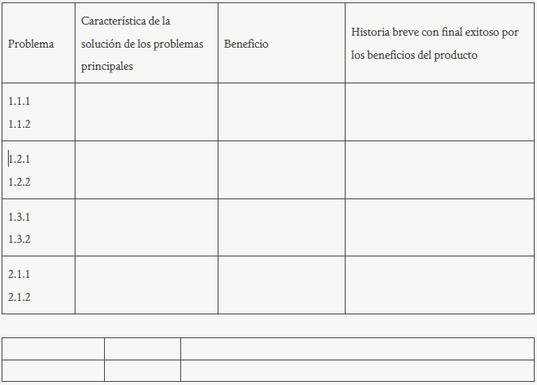

Todo lo que se tienen son **hipótesis no probadas**, No shay que definir una solución completa todavía. Basta con esbozar las principales características o capacidades que necesita cumplir junto con la propuesta de valor único.

**4.- Modelo de Flujos de Ingresos**

Tome en cuenta sus costos, El objetivo final es encontrar un modelo de negocio escalable

Realice un cálculo de servilleta basado en sus costos de personal / hardware y sus ingresos por suscripción para encontrar su punto de equilibrio.

¿Cuánto es el **monto del precio (costo + útilidad)**?

¿**Cuántos bienes** o servicios por compra?

¿Cuántas veces o **frecuencia** consumirán?

¿Cuál **forma de pago** podría el adoptador temprano?

* efectivo
* crédito
* Online
* Consignación
* Celular
* Bitcoin
* Otra forma innovadora

**¿El adoptador temprano Prefiería la forma de Adquisición  por?**

* Compra directa presencial o en línea
* Alquiler
* Leasing
* Comisión por venta
* Adquiriendo licencias
* Suscripciones periódicas (mes, año)
* Afiliación
* Publicidad
* Otro modelo innovador

Realizando las listas más grandes en cada pregunta, el siguiente paso es llenar la siguiente tabla, formando triángulos que pasen por uno de cada elemento de cada lista  a excepción de las relaciones con el consumidor y los canales de distribución

**5- Formular Hipótesis Validables**

iidentifique las hipótesis sobre los consumidores específicos

1. **Hipótesis**: Nuestros ***primeros consumidores (adoptadores tempranos)*** son aquellos que tienen [está primera característica]
2. **Hipótesis**: Nuestros primeros consumidores (adoptadores tempranos) son aquellos que tienen [está segunda característica]
3. **Hipótesis**: El ***problema***principal del consumidor es[problema principal].
4. **Hipótesis**: El problema secundario del consumidor es[problema secundario]…

El Nivel de dolor (o urgencia) debe existir, la solución a los problemas son “imprescindibles”. De lo contrario, no vale la pena resolver.

1. **Hipótesis**: El [problema principal] del consumidor será ***calificado***como el problema más grave.
2. **Hipótesis**: El [problema secundario] del consumidor será calificado como un problema grave.
3. **Hipótesis**: Adoptadores tempranos ***actualmente solucionan*** su problema principal con…
4. **Hipótesis**: Adoptadores tempranos actualmente solucionan su problema secundario con…